ЛАБОРАТОРНАЯ РАБОТА №16

**«Дефектоскопия строительных конструкций с использованием вибрационного метода»**

Цель работы: ____________________________________________________________________________________________________________________________________________________________________________________________________________________________________________________________________

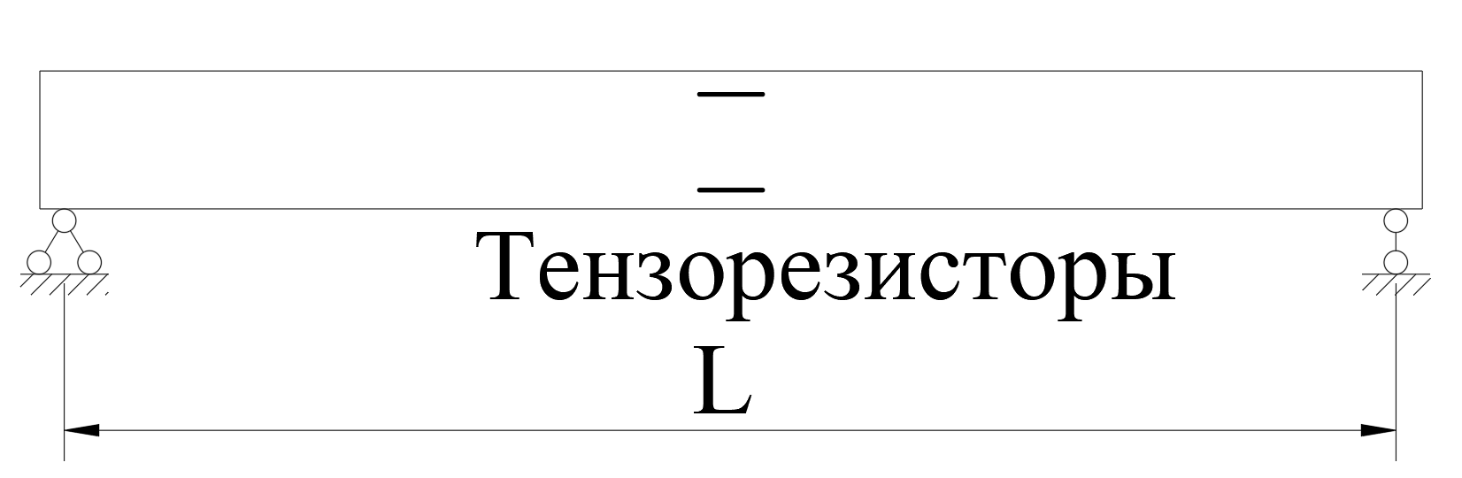

*Рисунок 16.1 – Схема экспериментальной установки и расположения измерительных приборов*

1. Определяют теоретическую величину частоты собственных колебаний балки с учетом фактических измеренных геометрических параметров сечения и пролета.

а) определяем момент инерции сечения балки (без учета армирования):

$$I=\frac{b∙h^{3}}{12}=$$

б) определяем нагрузку от веса балки и ее массу:

$$Q=L∙h∙b∙G=$$

$$m=Q/g=$$

в) определяем приведенную массу как для системы с одной степенью свободы (для однопролетной шарнирно опертой балки $∝=0,5$):

$$m_{p}=∝∙m=$$

г) определяем круговую частоту собственных колебаний балки:

$$ω=\sqrt{\frac{g}{y_{ст}}}=\sqrt{\frac{48∙E∙I∙g}{L^{3}∙∝∙Q}}=$$

д) определяем частоту собственных колебаний балки:

1. При проведении динамических испытаний в режиме свободных колебаний возбудите колебания балки ударом и запишет виброграмму колебаний для балки 1 (виброграмма 1) и для балки 2 (виброграмма 2).

|  |  |
| --- | --- |
| *Рисунок 16.2 – К обработке виброграммы* | $f_{с}^{Э}=n∙\frac{l_{2}}{l_{1}}$ =_________________Гц  где $f_{с}^{Э}$– экспериментальное значение частоты собственных колебаний; $l_{1}$ – длина выбранного отрезка виброграммы, содержащего целое число колебаний; $l_{2}$ – длина отрезка виброграммы, соответствующего одной секунде; $n$ – число колебаний на выбранном отрезке виброграммы длиной $l_{1}$; |

Виброграмма 1

Виброграмма 2

3. Вывод по результатам сравнения частот собственных колебаний:__________

________________________________________________________________________________________________________________________________________________________________________________________________________________________________________________________________________________

4. Локализация дефектов с использованием метода сквозного прозвучивания балки с дефектом.

Последовательно прозвучивая конструкцию в каждом узле, получить значения скоростей ультразвука. Наличие дефекта определить, сравнивая значения полученных скоростей.

Таблица 16.1 – Результаты испытаний и обработка данных

|  |  |  |  |  |  |  |  |  |  |
| --- | --- | --- | --- | --- | --- | --- | --- | --- | --- |
| № точки прозвучивания | 1 | 2 | 3 | 4 | 5 | 6 | 7 | 8 | 9 |
| Время прохождения ультразвука $t_{i}, мкс$ |  |  |  |  |  |  |  |  |  |
| База прозвучивания $L, м$ |  | | | | | | | | |
| Скорость ультразвука $V_{i}, м/с$ |  |  |  |  |  |  |  |  |  |
| Выводы о наличии дефекта и месте его расположения |  | | | | | | | | |

Выводы:_____________________________________________________________ ________________________________________________________________________________________________________________________________________

Подпись студента______________ Подпись преподавателя_________________